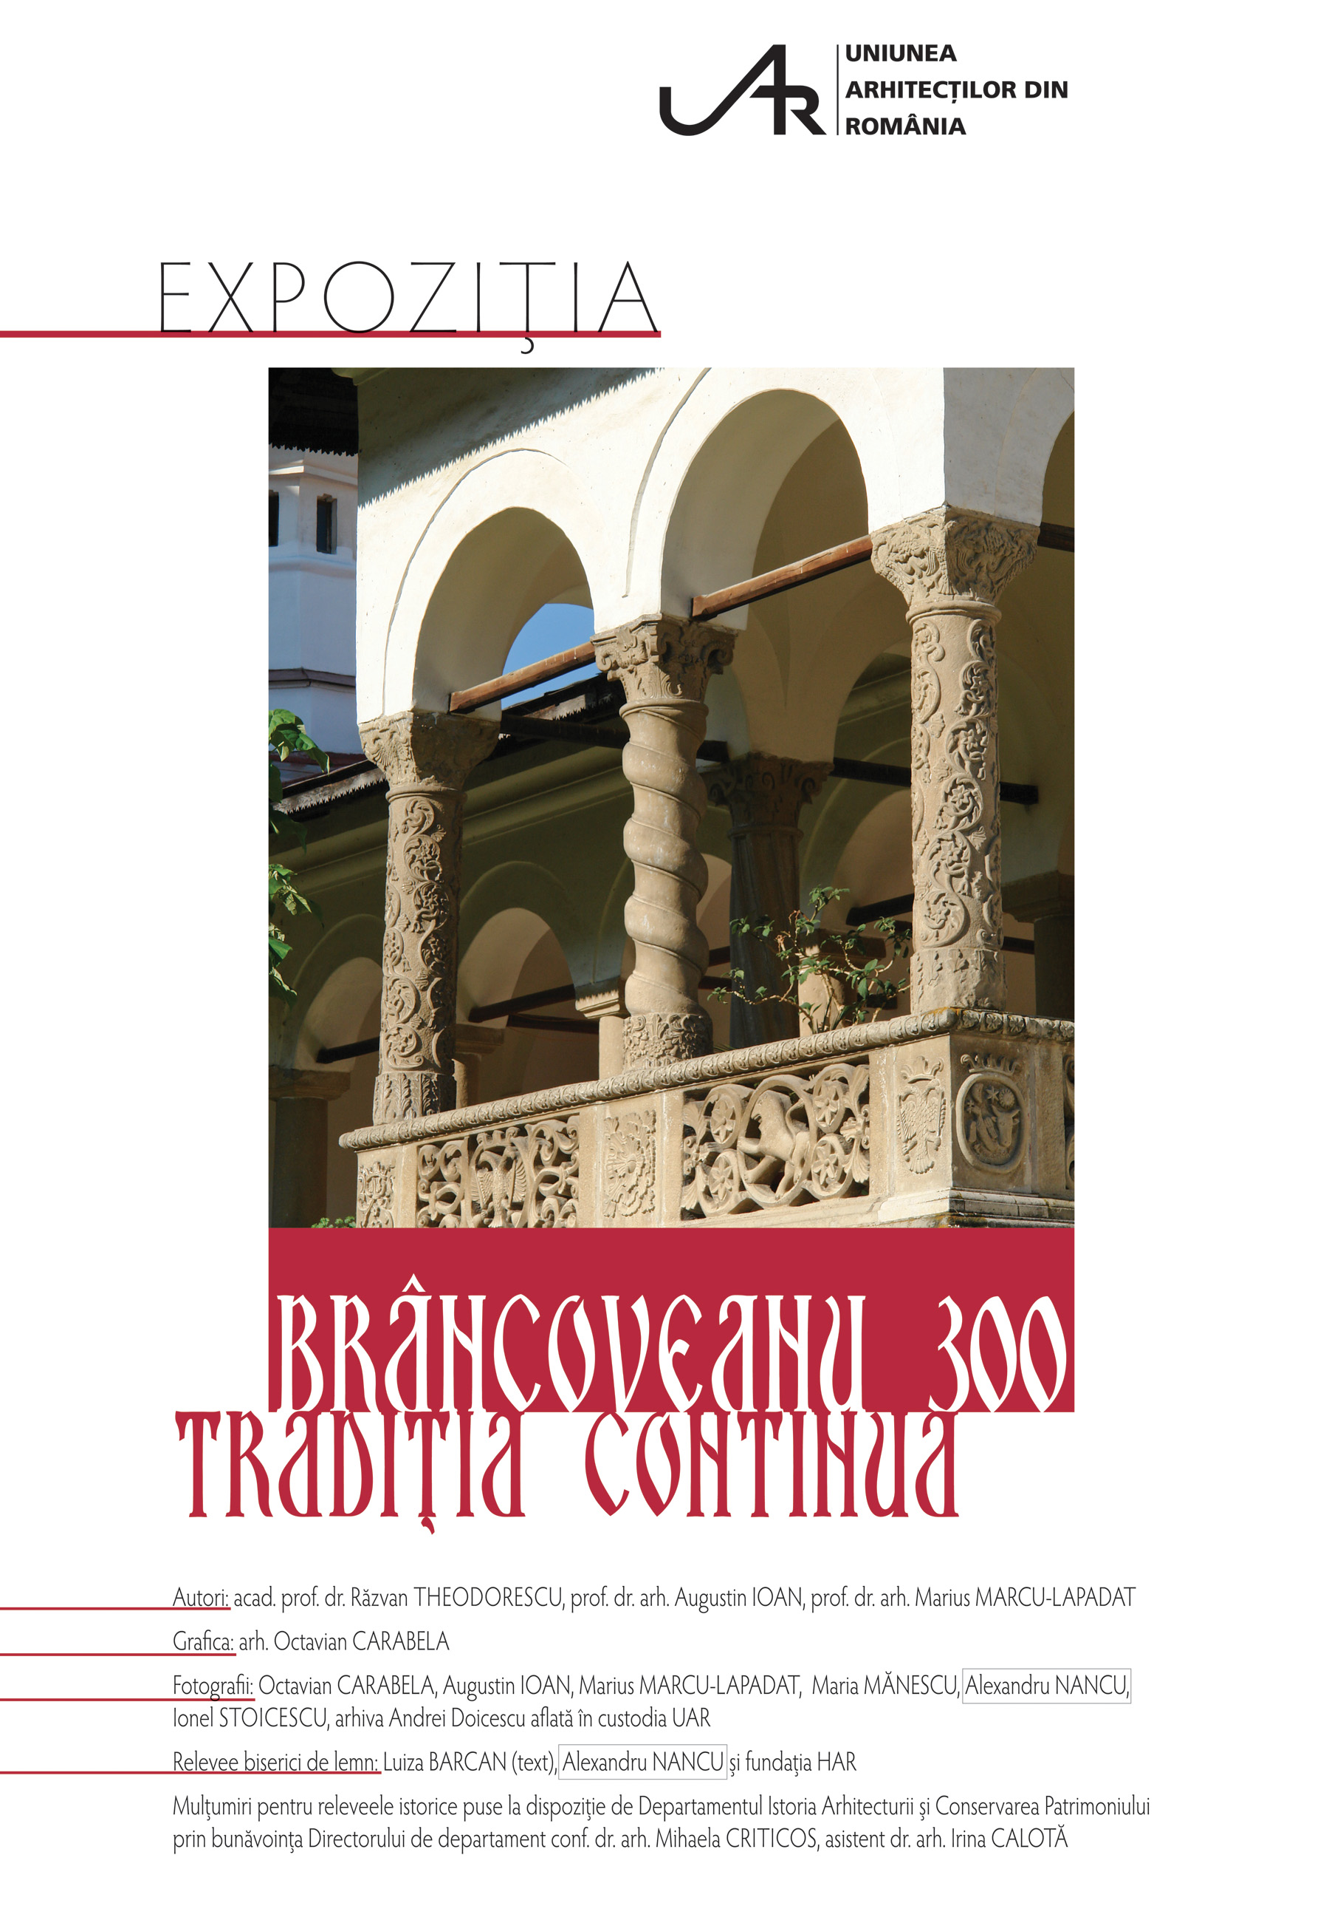

INVITAȚIE

Uniunea Arhitecților din România are deosebita plăcere să vă invite LUNI, 22 SEPTEMBRIE, începând cu ora 18, la Biblioteca Națională din București, la conferința publică ”Arhitectura brâncovenească - Tradiția continuității”, susținută de acad. prof. dr. Razvan Theodorescu și prof. dr. arh. Augustin Ioan.
Conferința va marca deschiderea unei expoziții speciale, organizată de U.A.R și dedicată arhitecturii brâncovenești.
Evenimentele au loc în contextul împlinirii a 300 de ani de la martiriul lui Constantin Brâncoveanu şi al fiilor săi. Pentru a marca acest moment, 2014 a fost declarat, la propunerea Ministerului Culturii, “Anul Brâncoveanu”.
Prin aceasta expoziție, Uniunea Arhitecților din România celebrează, la rândul, său contribuţia majoră a domnitorului Constantin Brâncoveanu în istoria şi cultura naţională, în special în ceea ce priveste arhitectura.

”Brâncoveanu 300 – Tradiția continuă” va ilustra atât fenomenul cunoscut sub numele de arta și arhitectura brâncovenească, cât și felul în care arhitectura (neo)românească a devenit, în câteva generaţii, o estetică acceptabilă la toate nivelurile societăţii și, apoi, deși datorate unui stil de fuziune, a fost identificată drept Arhitectură Romanească de Ion Mincu și, mai ales, de urmașii săi (Cerchezii, Petre Antonescu și alţii), până în perioada edificării noilor centre civice din perioada Ceaușescu.

Arta și arhitectura zise brâncovenești sunt un corpus de opere noi și de intervenţii pe opere pre-existente, ctitorii laice (curtea domnească de la București, palatele de la Potlogi, Doicești și Mogoșoaia) sau sacre (mănăstiri, biserici, precum și artele de escortă aferente acestora: pictură, sculptură decorativă în lemn și piatră, podoabe), realizate în a doua parte a secolului al XVII-lea și prima parte a secolului al XVIII-lea în Ţara Românească (Valahia) și, punctual, pe proprietăţile deţinute de voievozii valahi în Transilvania, precum și din semnificaţia acestora, explicată în nenumărate straturi hermeneutice, până astăzi. Această perioadă precede, dar se și continuă dincolo de domnia voievodului Constantin Brâncoveanu, care reprezintă punctul de maximum al acestei epoci.

Expoziţia ”Brâncoveanu 300 – Tradiția continuă” este alcatuită din 42 de panouri format 70 cm x 100 cm și este disponibilă în două variante - cu explicaţii (texte) în limba română sau în limba engleză.

Autorii expoziţiei: acad. prof. dr. Razvan Theodorescu, prof. dr. arh. Augustin Ioan și prof. dr. arh. Marius Marcu-Lapadat
Proiectul de cercetare a fost finanţat de UAR și de Ministerul Culturii.

